XU1990 Scheda creata il 18 settembre 2026
Descrizione storico-bibliografica
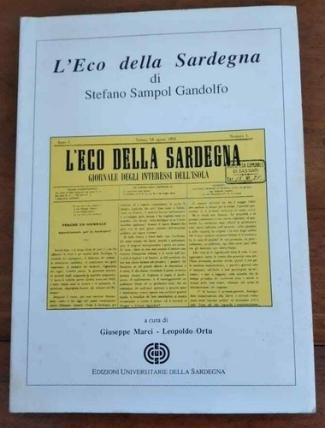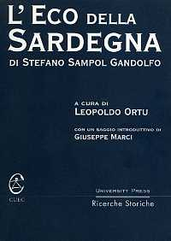
L’*eco della Sardegna : giornale degli interessi dell’isola. – N. 1 (14 agosto 1852)-19 gennaio 1853. - Torino : Tipog. Italiana di G. Bocco, 1852-1853. – 1 volume. ((Direttore: Stefano Sampol-Gandolfo
Direttore editoriale: Sampol-Gandolfo, Stefano

L'*eco della Sardegna : effemeride scientifico-letteraria. - Anno 1, n. 1 (17 novembre 1878)- . - Cagliari : Tip. A. Timon, 1878. – 1 volume ; 42 cm. ((Periodicità non determinata. - CAG0054883

Soggetto: Sardegna – 1852-1878
Classe: D945.90834

Informazioni storico-bibliografiche
l fortunato ritrovamento de L’Eco della Sardegna di Stefano Sampol Gandolfo ha permesso di conseguire molteplici obiettivi. Ci ha riconsegnato un personaggio singolare nel panorama politico e giornalistico dell’Ottocento attraverso il quale è stato possibile riconsiderare alcune problematiche fondamentali del Risorgimento a partire da quella grande divaricazione, determinata dall’allocuzione di Pio IX del 29 aprile 1848, che trasformò il moto risorgimentale da popolare in elitario per via dell’allontanamento dei cattolici e dunque delle masse contadine dalla partecipazione attiva al processo unitario. https://www.librisardi.it/prodotto/leco-della-sardegna/.

Note e riferimenti bibliografici
- Elenco provvisorio cronologico dei giornali di Torino : 1645-1883 / [a cura di Antonio Manno]. - Torino : G.B. Paravia e C., 1883. - 78 p. ; 27 cm. - Il nome del curatore nella pref. - Estratto da: Bibliografia storica degli Stati della monarchia di Savoia, vol. 1., parte 2., pag. 233 e segg.
- L'eco della Sardegna di Stefano Sampol Gandolfo : antologia degli articoli: *problemi del periodo cavouriano nel pensiero di un cattolico conservatore / Leopoldo Ortu. - Cagliari : Edisar, stampa 1988. - 204 p. ; 24 cm. - In testa al front. : Università degli studi di Cagliari, Istituto di storia moderna.
- L'Eco della Sardegna di Stefano Sampol Gandolfo / a cura di Giuseppe Marci, Leopoldo Ortu. - Cagliari : E.U.S., 1991. - VIII, 305 p. ; 24 cm
- L'eco della Sardegna di Stefano Sampol Gandolfo / a cura di Leopoldo Ortu ; con un saggio introduttivo di Giuseppe Marci. - Cagliari : C.U.E.C., 1998. - 297 p. ; 21 cm.. - (Ricerche storiche ; 2). - [ISBN] 88-87088-32-2. - [BNI] 98-13633.

